智慧团建团组织关系转出具体流程示意图

1.打开智慧团建网址系统：

（https://zhtj.youth.cn/zhtj/）现智慧团建系统可以支持手机微信公众号登陆，也可以用电脑登录操作。账号为团员身份证号码，初始密码为身份证后八位，已修改则使用修改的密码使用。



若忘记密码登不上去怎么办？

  
登录界面点击忘记密码之后会出现以下界面，按照步骤进行重置密码（重置验证码只能由团员所在的团支部管理员提供，班级管理员一般为你当前团组织关系所在的团支书，学院的管理员一般为学院团总支书记）

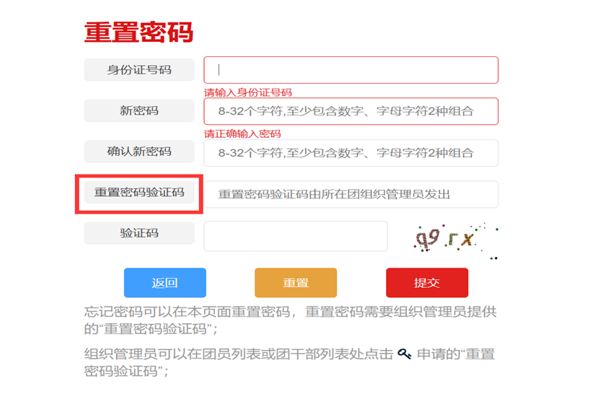

2.进入个人系统后，点击“关系转接”，准确填写带“\*”的内容框，转出原因、申请转入组织等（升学/工作单位、地址等），必须严格按照操作指引要求转入正确的团组织，提交即可。

①进入用户主页，点击【关系转接】

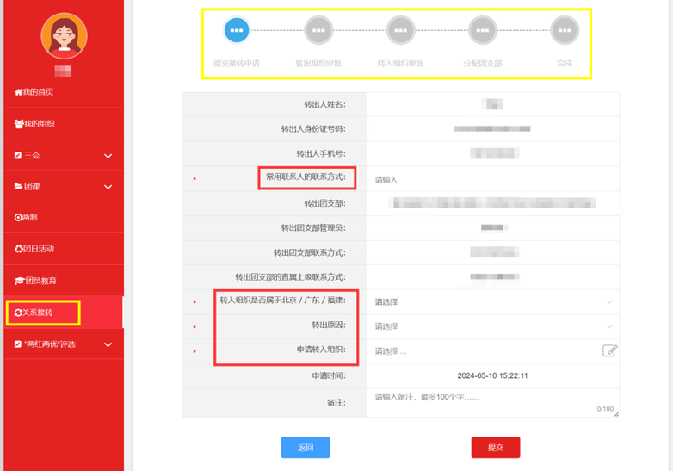

②参考图片内容进行填写，完毕后点击提交

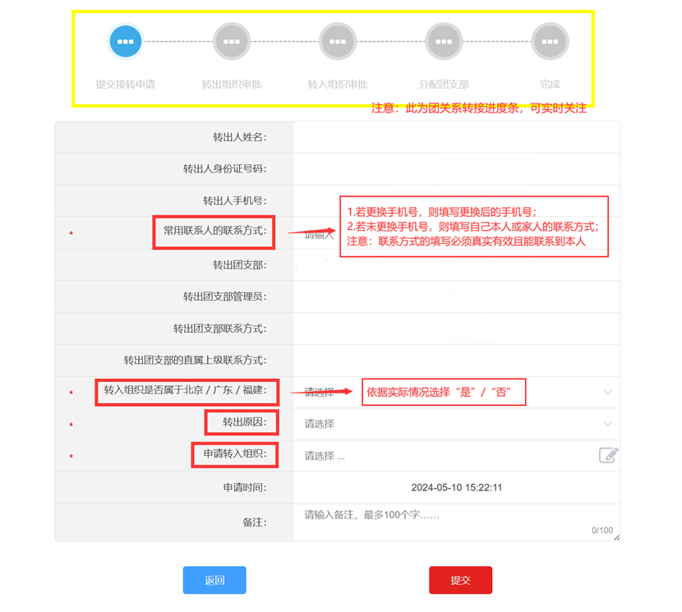

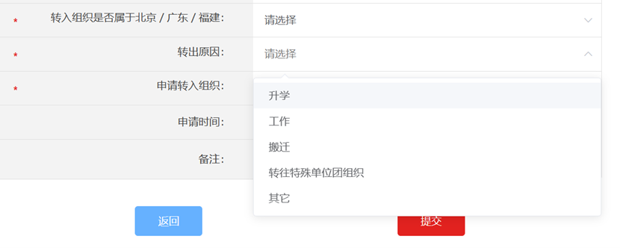

3.发起转出后，第一时间联系申请转入的团组织，确认是否完成团组织关系转移，并保留转移成功的截图。